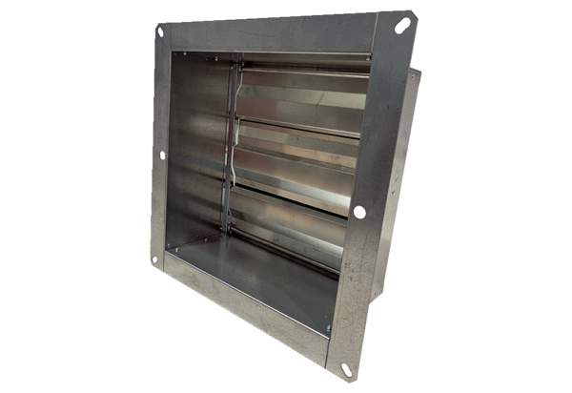Csatorna zárózsalu VKRI HV 35Csomagolási egység: 1 darabVálaszték: C
Termékszám: 0073.0556Gyártó: MAICO

